**Практическая работа№4**

**Тема 1.4 Создание коллажей из ранее созданных и откорректированных изображений (зачетная работа)**

**Цель занятия: научиться создавать фотоколлаж, работать с тенями.**

**1.4.1 Основные техники коллажа в Фотошоп**

**Последовательность выполнения:**

**Шаг 1**

Первый шаг при работе с фотоманипуляциями – собрать все необходимые стоковые материалы. Не бойтесь выбирать, ведь ничего не мешает убрать или добавить еще одну фотографию(рис.1.208).

[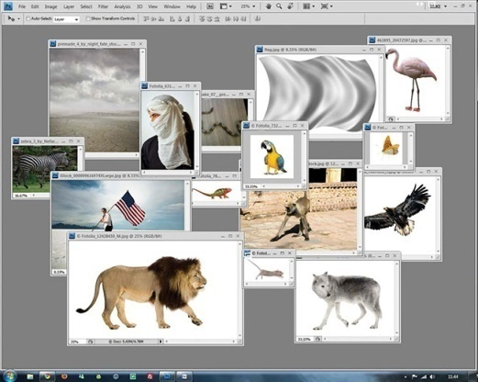](https://photoshop-master.ru/lessons/les4111/01.jpg)

[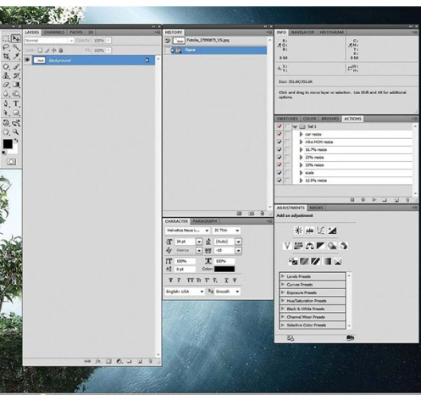](https://photoshop-master.ru/lessons/les4111/02.jpg)

Рис.1.208.-Сбор необходимых материалов.

**Шаг 2**

Откройте изображение с пейзажем (файл Используя инструмент **Crop**https://photoshop-master.ru/lessons/tools/crop.jpg (Рамка), обрежьте изображение так, чтобы получить «альбомный» холст, как на изображении.Затем перейдите в меню Изображение > Коррекция (Image > Adjustments), увеличьте яркость и контраст(рис.1.209).

[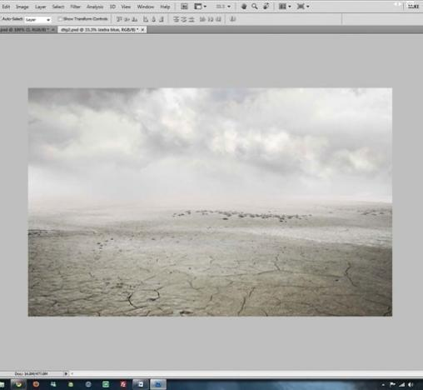](https://photoshop-master.ru/lessons/les4111/03.jpg)

[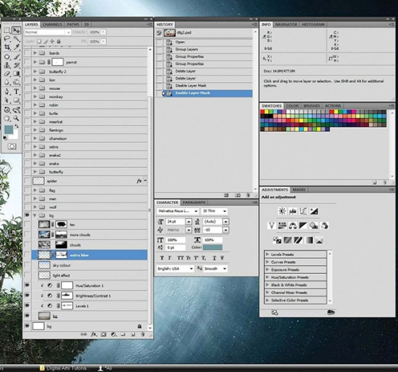](https://photoshop-master.ru/lessons/les4111/04.jpg)

Рис.1.209.-работа с инструментом Crop.

**Шаг 3**

Небо должно быть более эффектным, поэтому мы создадим новый слой с **Режимом наложения**(Blending Mode)**Затемнение основы**(Color Burn) и при помощи мягкой круглой кисти с **Нажимом**(Flow) около 40% закрасим его синим цветом.

Найдите пару фотографий облаков, перенесите их в документ, установите режим наложения **Перекрытие**(Overlay), а затем добавьте маску слоя, чтобы стереть ненужные части, смешав новые облака с исходной фотографией(рис.1.210).

[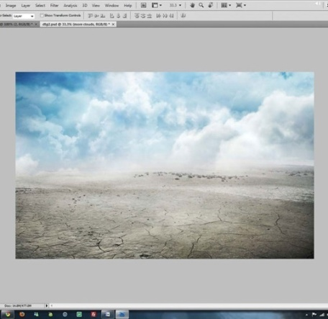](https://photoshop-master.ru/lessons/les4111/05.jpg)[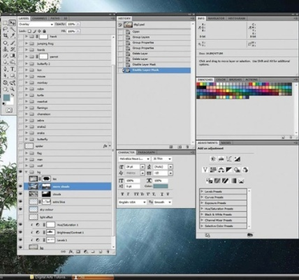](https://photoshop-master.ru/lessons/les4111/06.jpg)

Рис.1.210.-Затемнение основы.

**Шаг 4**

Фон готов. Теперь пора начать заполнять его живыми существами. Найдите изображение идущего человека с флагом. Обведите его при помощи инструмента **Перо**https://photoshop-master.ru/lessons/tools/pen.jpg(Pen Tool). С активным инструментом **Выделение контура**(Path Selection Tool) кликните правой кнопкой мыши и выберите пункт **Сгенерировать выделение**(Make Selection), затем скопируйте и вставьте человека в основной документ. Переместите его и измените размер(рис.1.211).

[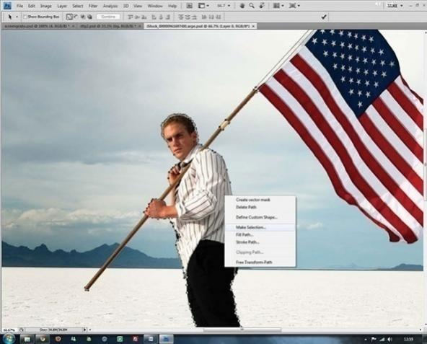](https://photoshop-master.ru/lessons/les4111/07.jpg)

[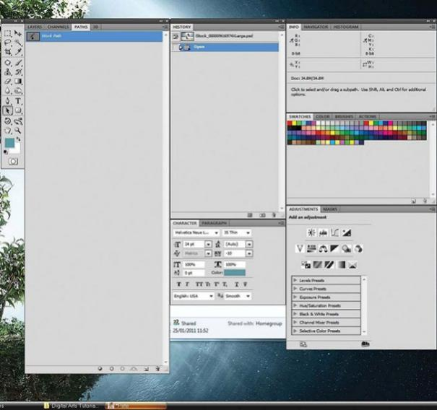](https://photoshop-master.ru/lessons/les4111/08.jpg)

Рис.1.211.- Работа с инструментом Перо.

**Шаг 5**

Давайте поместим наш условный источник света в левой части документа и соответствующим образом добавим эффекты освещения. Кликните с зажатой клавишей **Ctrl** по миниатюре слоя с мужчиной. Создайте новый слой и перейдите в меню **Слои > Маска слоя> Показать выделение**(Layer > Layer Mask > Reveal Selection). Измените режим наложения на **Перекрытие**(Overlay), затем при помощи маленькой мягкой кистиhttps://photoshop-master.ru/lessons/tools/brush.pngбелого цвета нарисуйте блики вдоль левого контура мужчины. Сделайте то же для правой стороны, но с режимом наложения **Нормальный**(Normal) и черной кистью (рис.1.212)https://photoshop-master.ru/lessons/tools/brush.png.

[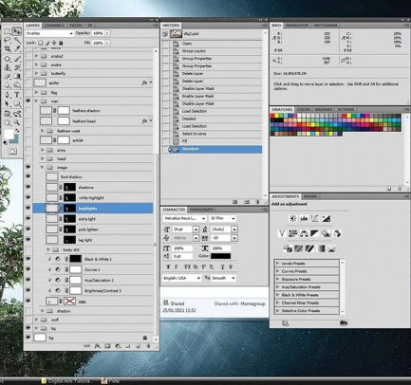](https://photoshop-master.ru/lessons/les4111/010.jpg)[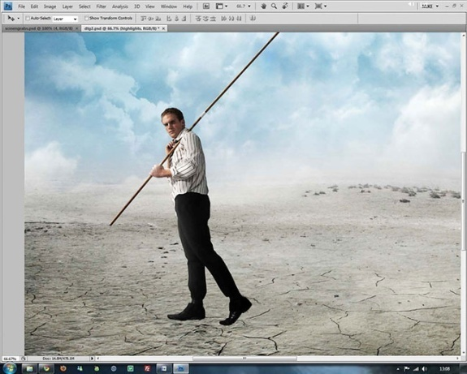](https://photoshop-master.ru/lessons/les4111/09.jpg)

рис.1.212.-Добавление эффекта освещение.

**Шаг 6**

Каждый объект отбрасывает тень, и ее правильное расположение идеально впишет мужчину в ландшафт. Кликните с зажатой кнопкой **Ctrl** по слою с мужчиной, чтобы получить выделение. Создайте новый слой под ним и заполните выделенную областьчерным цветом. Отразите слой по вертикали, затем кликните, удерживая при этом **Ctrl**, по нижней средней точке трансформирования, перетянув ее вверх и вправо. Теперь перейдите в меню **Фильтр > Размытие >Размытие по Гауссу**(Filter > Blur > Gaussian Blur), установите радиус 1 px(рис.1.213).

[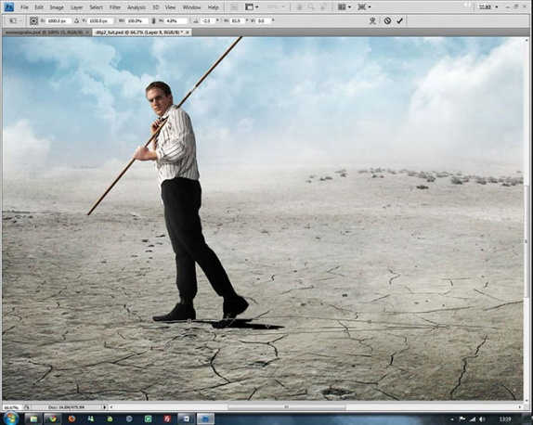](https://photoshop-master.ru/lessons/les4111/011.jpg)[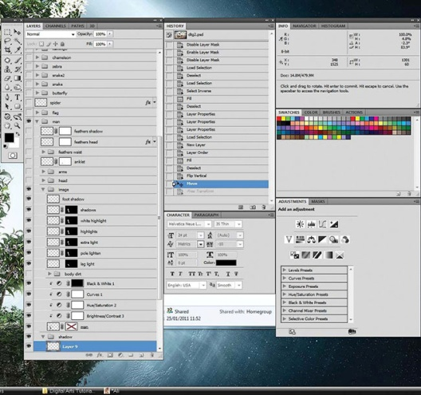](https://photoshop-master.ru/lessons/les4111/012.jpg)

Рис.1.213.-Размытие по Гауссу.

**Шаг 7**

Измените режим наложения тени на **Перекрытие**(Overlay), дублируйте слой и установите **Нормальный**(Normal) режим. Поиграйте с непрозрачностью, достигнув реалистичного вида. Создайте еще один слой и при помощи маленькой мягкой кисти чёрного цвета нарисуйте тень вокруг обуви мужчины. Добавьте маску, если нужно будет ее подкорректировать(рис.1.214).

[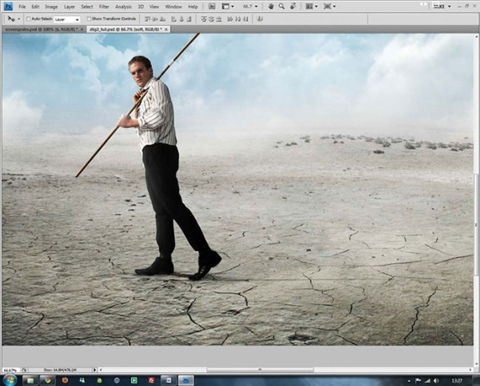](https://photoshop-master.ru/lessons/les4111/013.jpg)[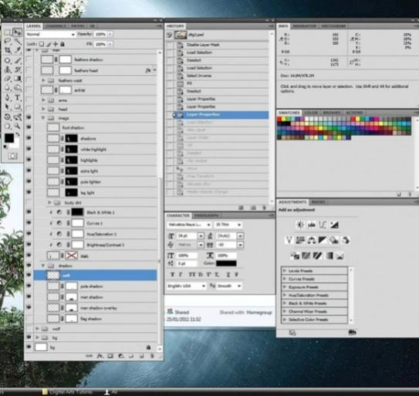](https://photoshop-master.ru/lessons/les4111/014.jpg)

Рис.1.214.-Изменение режима.

**Шаг 8**

Пришло время для флага. Откройте *flag.jpg,* затем, используя уже известную технику, вырежьте его и вставьте в основной документ. Трансформируйте его, чтобы размер и угол наклона был правильным. Повторите предыдущие шаги, добавив освещение. Создайте маску слоя и воспользуйтесь маленькой жесткой кистью, получив рваный край внизу(рис.1.215).

[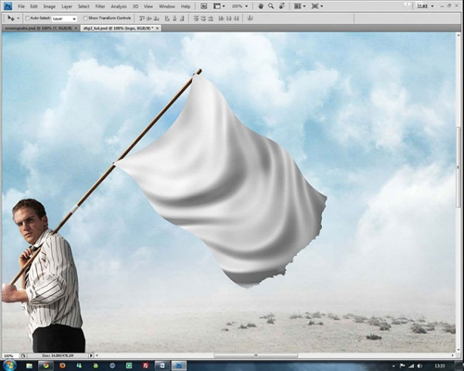](https://photoshop-master.ru/lessons/les4111/015.jpg)[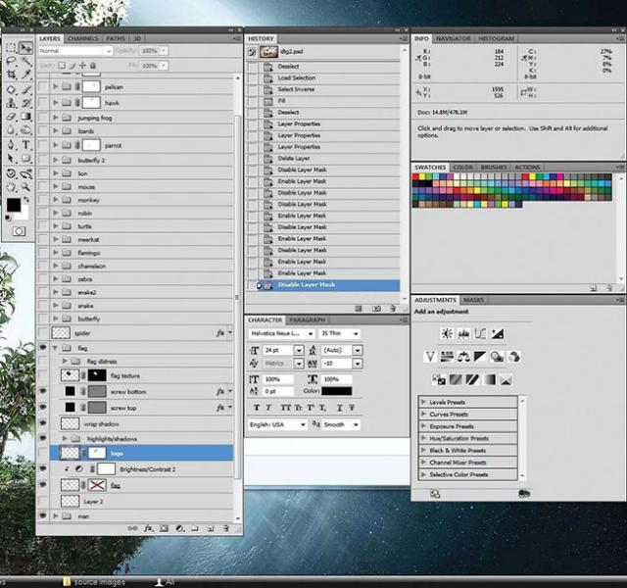](https://photoshop-master.ru/lessons/les4111/016.jpg)

Рис.1.215.-Добавление флага.

**Шаг 9**

Теперь немного состарим флаг. При помощи кистей, например, из [этого набора](http://www.bittbox.com/freebies/free-hi-res-watercolor-photoshop-brushes" \t "_blank)и маски слоя оставьте несколько штрихов на флаге, достигнув нужного эффекта. Затем выберите логотип по своему вкусу, перенесите его в документ, установите режим наложения **Умножение**(Multiply) и перейдите в меню **Фильтр > Пластика**(Filter > Liquify), чтобы подстроить его под изгибы флага(рис.1.216).

[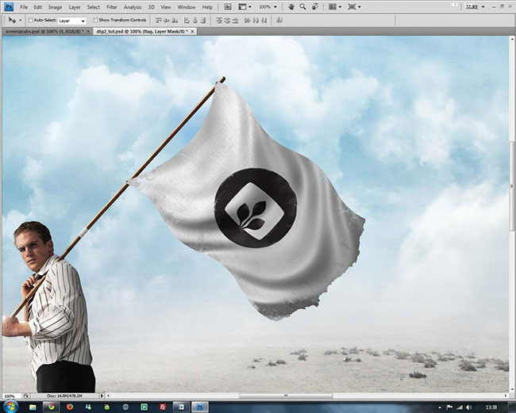](https://photoshop-master.ru/lessons/les4111/017.jpg)[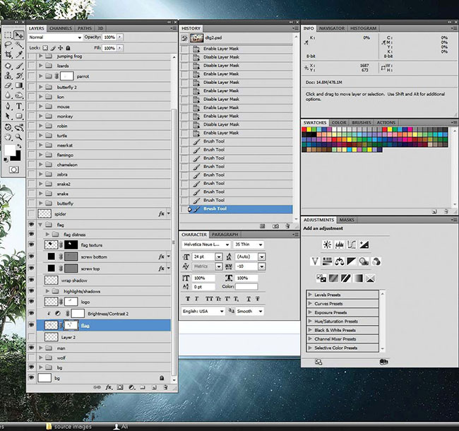](https://photoshop-master.ru/lessons/les4111/018.jpg)

Рис.1.216.-Применение фильтра.

**Шаг 10**

Начните добавлять животных. Найдите изображение льва – я использовал эту фотографию с Photolia– вырежьте его аналогичным методом, который использовался для предыдущих элементов, и вставьте в документ. Увеличьте яркость/контраст, визуально выделив животное, затем примените те же техники освещения и теней, что были выполнены для мужчины(рис.1.217).

[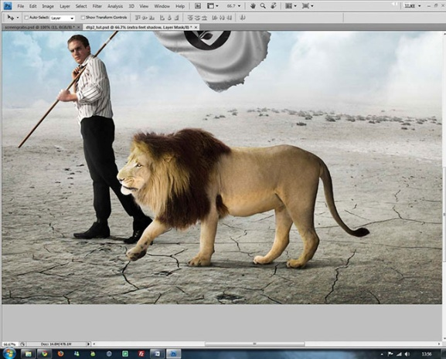](https://photoshop-master.ru/lessons/les4111/019.jpg)[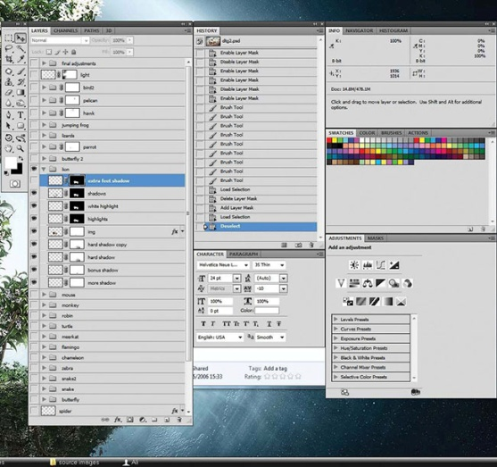](https://photoshop-master.ru/lessons/les4111/020.jpg)

Рис.1.217.- Добавление льва.

**Шаг 11**

При рисовании теней для животных, вы получите лучший результат, если будете работать на новом слое с маской, а затем воспользуетесь мягкой кистью среднего размера, чтобы добавить тень вокруг стоп(рис.1.218).

[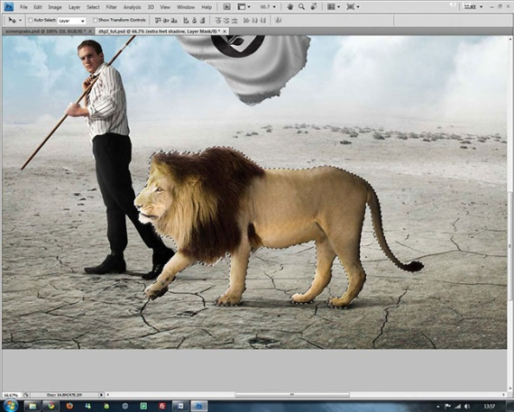](https://photoshop-master.ru/lessons/les4111/021.jpg)[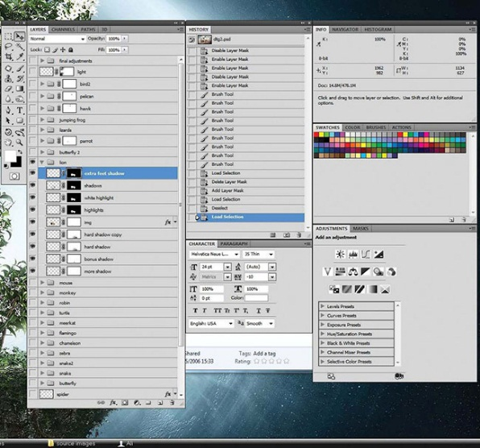](https://photoshop-master.ru/lessons/les4111/022.jpg)

Рис.1.218.-Добавление тени.

**Шаг 12**

При помощи техник, которыми мы пользовались для мужчины и льва, добавьте к композиции *flamingo.jpg*. Не волнуйтесь о размещении, мы подкорректируем его по ходу работы. Я также добавил других животных(рис.1.219).

[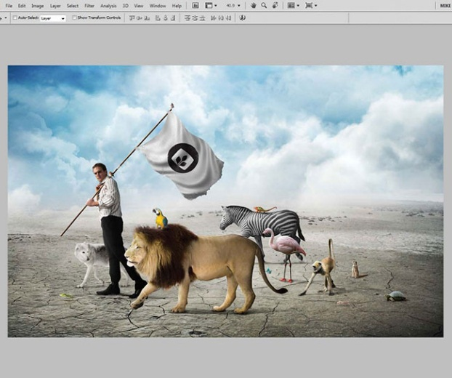](https://photoshop-master.ru/lessons/les4111/023.jpg)[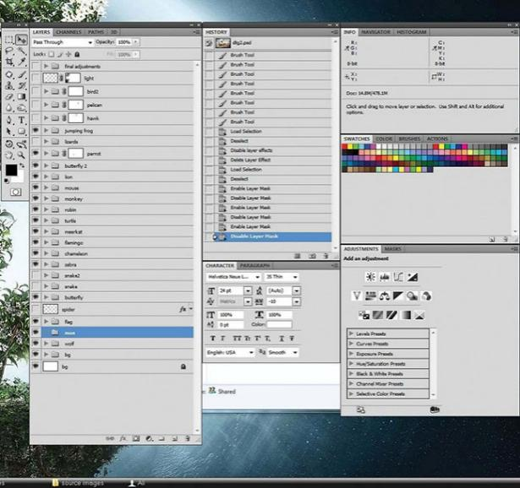](https://photoshop-master.ru/lessons/les4111/24.jpg)

Рис.1.219.-Добавление других животных.

**Шаг 13**

Птицы, парящие в небе, создадут дополнительное чувство динамичности, поэтому добавьте их аналогичным образом(рис.1.220).

[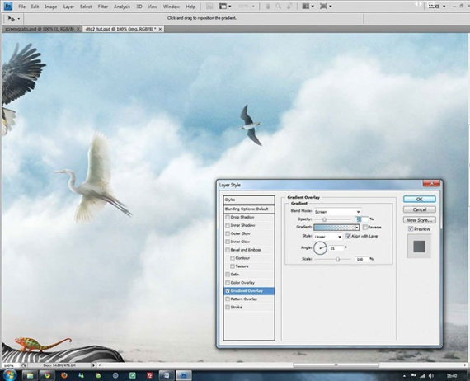](https://photoshop-master.ru/lessons/les4111/025.jpg)[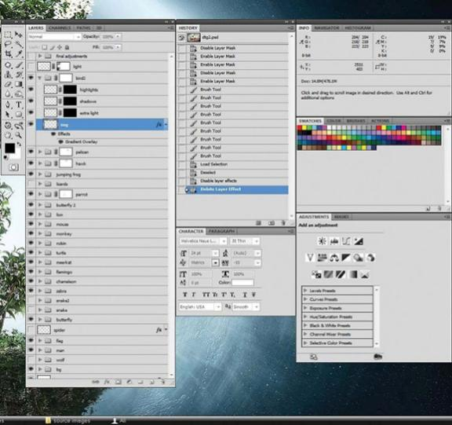](https://photoshop-master.ru/lessons/les4111/026.jpg)

Рис.1.220.-Добавление птиц.

Чтобы они смешались с небом, примените стиль слоя **Наложение градиента**с настройками, указанными на скриншоте(рис.1.221).

[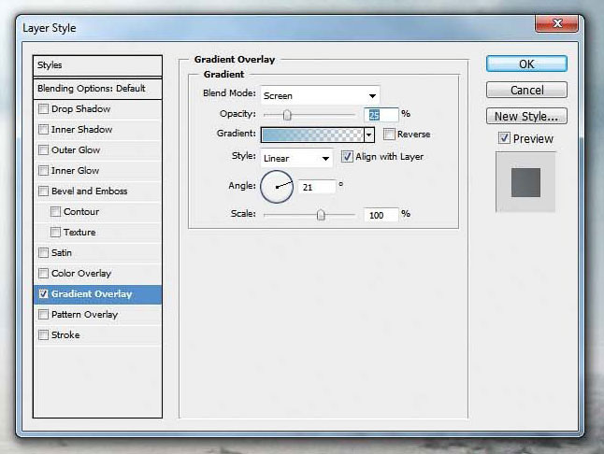](https://photoshop-master.ru/lessons/les4111/027.jpg)

Рис.1.221.-Наложение градиента.

**Шаг 14**

В качестве мелких финальных элементов добавим насекомых и ящериц. Откройте *snake.jp* и «прицепите» змею к палке, на которой висит флаг. При помощи маски слоя сотрите некоторые части, чтобы казалось, будто она обвивается вокруг. Также добавьте паука на флаге и примените для него стиль слоя **Тень** (Drop Shadows), можете использовать настройки по умолчанию или применить свои(рис.1.222).

[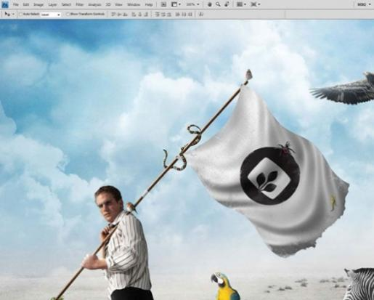](https://photoshop-master.ru/lessons/les4111/028.jpg)[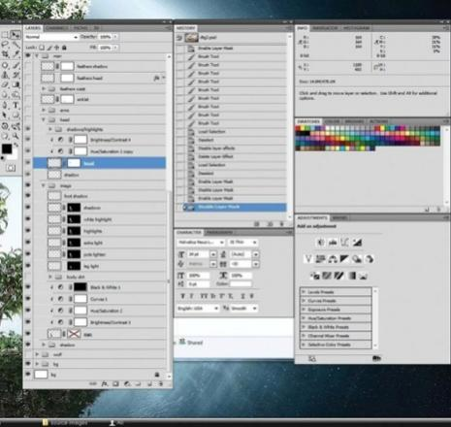](https://photoshop-master.ru/lessons/les4111/029.jpg)

Рис.1.222.-Добавление насекомых.

**Шаг 15**

Мужчина на снимке смотрит на нас, но лучше было бы направить его взгляд прямо, куда он идет. Чтобы это исправить, я нашел нужную голову и обернул ее платком. Примените маску слоя для мужчины, скрыв его голову. Вооружившись техниками, которые мы использовали прежде, повторите шаги для новой головы, трансформируйте ее и разместите в правильном положении(рис.1.223).

[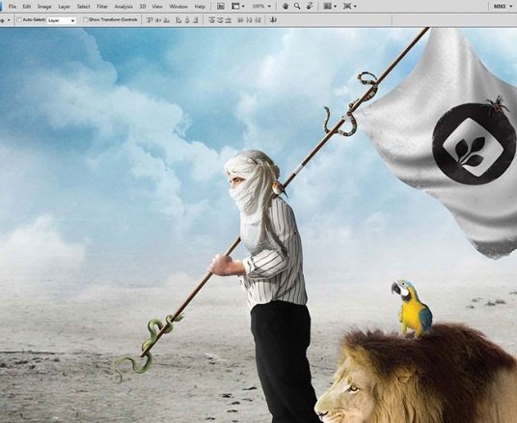](https://photoshop-master.ru/lessons/les4111/030.jpg)[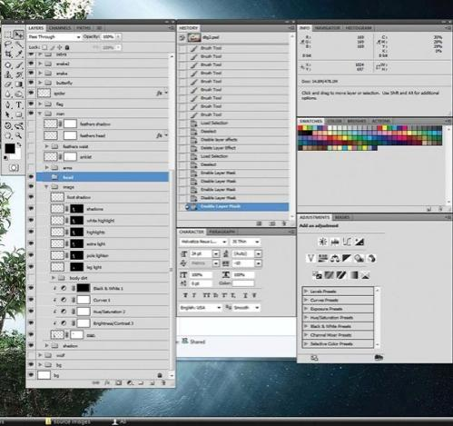](https://photoshop-master.ru/lessons/les4111/31.jpg)

Рис.1.223.- Изменение головного убора мужчины.

**Шаг 16**

Добавим несколько финальных штрихов, например, украшения и перья для знаменосца. Давайте также изменим общее настроение работы. Поэкспериментируйте с цветовым балансом, добавив корректирующие слои **Карта градиента**(Gradient Map) **Яркость/Контраст**(Brightness/Contrast) надо всеми остальными. Добавьте файл *texture.jpg*с режимом наложения **Перекрытие**(Overlay) и **непрозрачностью**(Opacity) 30%, затем разместите его над слоем с облаками(рис.1.224).

[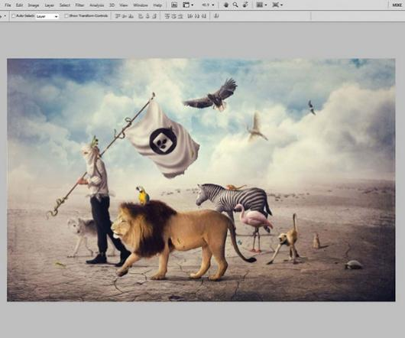](https://photoshop-master.ru/lessons/les4111/032.jpg)[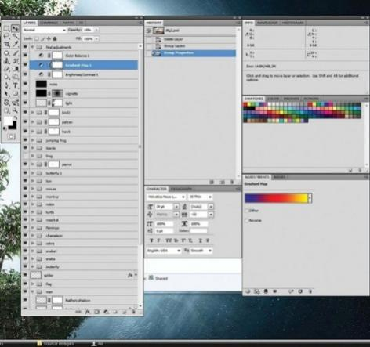](https://photoshop-master.ru/lessons/les4111/033.jpg)[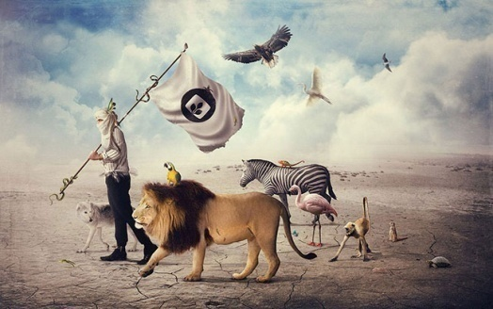](https://photoshop-master.ru/lessons/les4111/00.jpg)

Рис.1.224.-режим наложения **Перекрытие.**

**1.4.2 Слоевый микс**

**Последовательность выполнения:**

Откройте свое основное изображение - в этом случае это глаз - в Фотошоп.

Нажмите Shift + Ctrl + U чтобы обесцветить изображение. (Image - Adjustment - Desaturate )(рис.1.225).

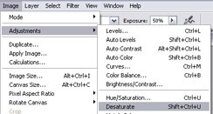

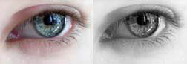

Рис.1.225.-Обесцвечивание изображения.

Добавьте первую текстуру.Откройте изображение текстуры и перетащите его на фото с глазом(рис.1.226).

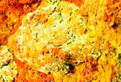

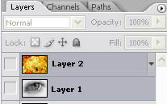

Рис.1.226.-Добавление текстуры.

Поменяйте режим смешивания слоя на multiply (Умножение)Или попробуйте какой-нибудь другой. У каждого свои особенные эффекты(рис.1.227).

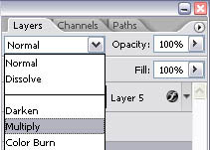

Рис.1.227.-Изменение режима.

Примерно следующий результат мы получили(рис.1.228):

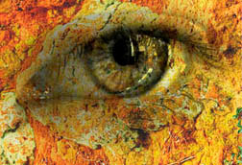

Рис.1.228.-Результат.

Добавьте маску слоя к текстуре.Нам нужно слегка почистить глаз (реснички, зрачок).

Чтобы маска получилась мягкая - установите небольшую мягкую кисть черного цвета, прозрачность – низкая(рис.1.229).

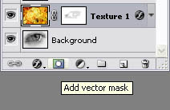

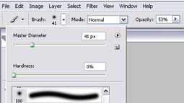

Рис.1.229.-Добавление маски слоя к текстуре.

Те же действия проделайте со второй и третьей текстурой(рис.1.230).

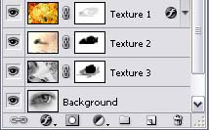

Рис.1.230.- Добавление маски слоя ко второй и третьей текстуре.

Вот что должно получиться(рис.1.231):

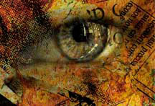

Рис.1.231.- Результат.

Теперь сделаем цвет глаза более насыщенным.Снова откройте изображение с глазом и вырежите ту часть, которая включает зрачок. Переместите его в рабочий документ и совместите изображения.

Затем сотрите лишние части фона вокруг зрачка. Далее откройте окно Яркость/контраст  
(image - adjust - brightness contrast/ Изображение - Коррекция - яркость-контраст)

Поиграйте с настройками.

Можно еще image - adjust - color balance / Изображение - Коррекция - Баланс цвета и тогда вы точно найдете желаемый цвет(рис.1.232).

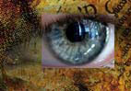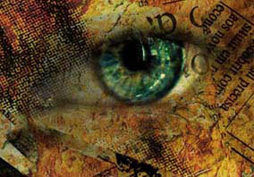

Рис.1.232.- Конечный результат.